Czy tylko pechowy?
„Down North” znowu zatonął – w marinie!

Czy w tym przypadku można mówić tylko o pechowym jachcie, albo o działaniu siły wyższej, czy jednak o zaniedbaniach ludzi? Tak czy inaczej po raz kolejny rozpatruje zatonięcie jachtu „Down North” Państwowa Komisja Badania Wypadków Morskich, przy czym to drugie zdarzenie miało miejsce teraz, podczas zimowania jachtu w szczecińskiej Marinie Miejskiej! Takie sytuacje – zatonięcia, a właściwie osiadnięcia na dnie basenu portowego jachtu czy statku przycumowanego przy nabrzeżu, na spokojnej wodzie, często pod nieobecność załogi, i to nie wskutek kolizji czy huraganu, a najczęściej błahego nie zamknięcia kingstonu – zdarzają się niestety w praktyce morskiej. To właśnie stało się prawdopodobnie i tym razem, ale na te „pechowe” zatonięcia „Down North” kładzie się też ponurym cieniem wcześniejsza śmierć jednego załoganta. Pechowy– właśnie, czy tylko pechowy? – jacht stał się już podręcznikowym przykładem błędnej praktyki morskiej, szeroko komentowanym w mediach i w prasie fachowej, i z pewnością będzie też dyskutowany na najbliższej gdyńskiej Konferencji Bezpieczeństwa w Jachtingu – 25 marca br…. (WS)
Poniżej wybór prasowych doniesień z 2016 r., i najnowszych…
*****
Tragiczny podmuch - Data publikacji: 2016-11-25 „Kurier Szczeciński”

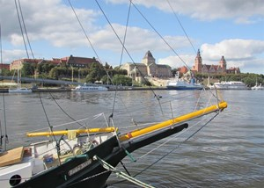

Bezpośrednią przyczyną przewrócenia się i zatonięcia jachtu „Down North” na Zatoce Pomorskiej 30 maja 2015 r. był podmuch wiatru o sile około 7 stopni w skali Beauforta. Cała 12-osobowa załoga opuściła jednostkę, ale jeden z jej członków zmarł na tratwie ratunkowej. Państwowa Komisja Badania Wypadków Morskich opublikowała raport końcowy dotyczący tego zdarzenia.
Do tragedii doszło wieczorem w pobliżu wyspy Greifswalder Oie. Jacht „Down North”, bandery kanadyjskiej, płynął ze Świnoujścia do Oslo. Był to rejs szkoleniowo-stażowy. Szkuner pod wpływem uderzenia podmuchu wiatru o sile ok. 7 stopni w skali Beauforta doznał głębokiego przechyłu. Nie udało się go wyprostować. Położył się prawą burtą na wodzie i już się nie podniósł.
Dwunastoosobowa załoga opuściła jednostkę, przechodząc do tratwy ratunkowej i łodzi roboczej, którą zwodowano z żurawików na rufie. Szczególnie trudna była ewakuacja 53-letniego członka załogi, który nie mógł się samodzielnie poruszać. Leżący na burcie jacht nabrał wody i zatonął w ciągu ok. 15 minut. Niepełnosprawny członek załogi zmarł w tratwie, pomimo prób jego reanimacji. Tratwę i łódź z rozbitkami zauważył niemiecki kuter „Palucca”, który podjął na pokład pozostałe 11 osób i wezwał pomoc drogą radiową.
Jednostka polskiej służby SAR „Pasat” przejęła rozbitków z kutra na morzu i przetransportowała ich do Świnoujścia. Cztery miesiące później wrak jachtu został podniesiony z dna zatoki. Remont szkunera prowadzono w Szczecinie, na nabrzeżu Starówka.
Ustalono, że szkuner był zbudowany sposobem gospodarczym w Kanadzie około 1980 r. Później dwukrotnie przeszedł przebudowę. „Down North” nie był poddany nadzorowi klasyfikacyjnemu ani w Kanadzie, ani w Polsce.
Komisja doszła do wniosku, że po każdej modernizacji zmniejszała się stateczność jednostki. Najpierw badano wrak na lądzie, a po ponownym zwodowaniu jachtu w sierpniu 2016 r. przeprowadzono próbę przechyłów. Według PKBWM, armator jachtu „Down North” nie powinien przystąpić do jego komercyjnej eksploatacji i dopuścić do wyjścia jednostki w morze.
Tekst i fot. (ek) Na zdjęciach: szkuner „Down North” po remoncie w Szczecinie
*****
Biul. Gosp. Morskiej - 29.11.2016
„Down North” – dane techniczne:
Długość: 23 m Szerokość: 4,36 m Zanurzenie: 1,65 m Liczba koi: 12
Powierzchnia ożaglowania: 160 m2 Silnik: 99 KW

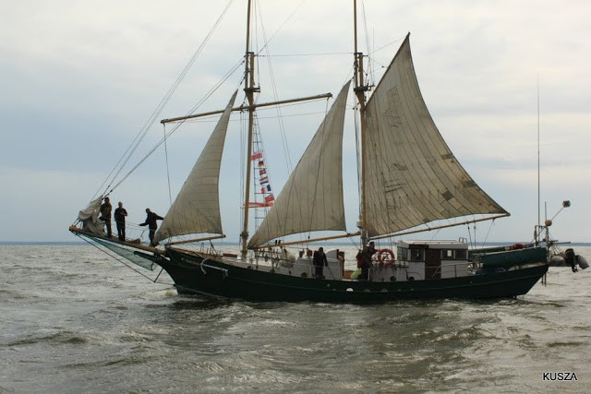

Podmuch wiatru o sile siedmiu stopni w skali Beauforta. To oficjalna przyczyna zatonięcia jachtu „Down North”, jaką w opublikowanym raporcie podała Państwowa Komisja Badania Wypadków Morskich. Do zatonięcia jednostki doszło w maju ubiegłego roku. W wyniki tragedii zginęła jedna osoba.
Jak czytamy w raporcie, śmierć 53-letniego niepełnosprawnego członka załogi wiązała się z jego stanem zdrowia i okolicznościami wypadku. Mężczyzna wydostał się z pomieszczenia na jachcie, jednak później dostał zawału serca i nie udało się go uratować. Pozostałym jedenastu osobom z załogi nie stało się nic poważnego.
Oprócz bezpośredniej przyczyny zatonięcia jachtu, czyli silnego podmuchu wiatru, PKBWM wskazała także szereg nieprawidłowości, które przyczyniły się do tego wypadku. Jak czytamy w raporcie, statek nie miał żadnych dokumentów, które umożliwiałyby mu turystyczne lub komercyjne rejsy. Zdaniem Komisji, „kanadyjska bandera <powstrzymywała> inspektorów administracji morskiej od przeprowadzenia na jachcie inspekcji”. W kilku miejscach pokład jednostki był także skorodowany na wylot. Objęcie jej w takim stanie przez kapitana i wypłynięcie w morze uznane zostało za zaniechanie.
Załoga szkunera „Down North” w maju ubiegłego roku wyruszyła na wyprawę na Grenlandię i Archipelag Svalbard. Pierwszy etap zaplanowano na 30.05-06.06.2015 r. – Świnoujście-Oslo (7 dni). To właśnie podczas pierwszych mil tego rejsu doszło do tragedii. Wyprawa miała zakończyć się powrotem do Polski 10.10.2015 r., po przepłynięciu 8 410 mil morskich.
*****

Szczecin: Zatonął jacht "Down North"
Interia - 12 lutego 2017

Jacht "Down North" zatonął przy nabrzeżu szczecińskiej mariny, znajdującej się w centrum miasta; na jednostce nikogo nie było. Ten sam jacht w 2015 r. zatonął na Zatoce Pomorskiej w trakcie rejsu za Koło Podbiegunowe; po 4 miesiącach został wydobyty i wyremontowany.
Strażacy dostali informacje o zatonięciu jachtu w niedzielę przed południem - poinformował PAP w niedzielę dyżurny Wojewódzkiego Stanowiska Koordynacji Ratownictwa w Szczecinie. Płetwonurkowie straży zeszli pod wodę, żeby sprawdzić, czy znajdują się tam ewentualne ofiary, ale nie nikogo nie odnaleziono - powiedział. Jak dodał, drzwi jednostki były zamknięte na kłódkę.
Strażacy rozstawili przy jachcie zaporę, ograniczającą rozprzestrzenianie się substancji ropopochodnej, która pojawiła się na powierzchni wody - powiedział dyżurny. Pytany, czy wyciek paliwa jest duży, dyżurny odpowiedział, że trudno mówić o wycieku i dodał, że być może jest to niewielka ilość paliwa, pokrywająca wcześniej silnik jachtu.
Z informacji dyżurnego straży wynika, że jacht ma być podnoszony w poniedziałek.

Nie pierwszy raz
W maju 2015 r. szkuner "Down North" wyruszył ze Świnoujścia na wyprawę badawczą na Północ, za Koło Podbiegunowe. Uczestnicy wyprawy mieli zamiar uczcić 35 lat od zakończenia prac modernizacyjnych w polskiej stacji badawczej Hornsund na Spitsbergenie.
Wówczas doszło do wypadku w Zatoce Pomorskiej, ok. 20 mil morskich na północny-zachód od Świnoujścia. Podczas akcji ratunkowej uratowano 11 członków załogi, jedna osoba nie przeżyła. Ofiarą był niepełnosprawny mężczyzna, który stracił przytomność i - mimo reanimacji - zmarł. Leżący na burcie jacht nabrał wody i zatonął w ciągu 20 minut. Rozbitków podjął wtedy niemiecki kuter. Wrak jachtu został podniesiony z dna zatoki cztery miesiące po wypadku. Remont "Down North" przeprowadzono w Szczecinie.
*****

Pechowy „Down North” - 2017-02-12 – „Kurier Szczeciński”

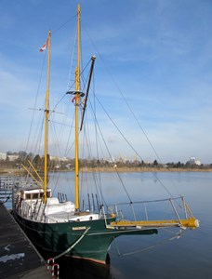

Na kanwie nocnych wydarzeń w szczecińskiej marinie na Wyspie Grodzkiej warto przypomnieć, że pechowy jacht „Down North” zatonął już raz 30 maja 2015 r. na Zatoce Pomorskiej. Dwunastoosobowa załoga opuściła jednostkę. Niestety jeden z jej członków zmarł na tratwie ratunkowej. Państwowa Komisja Badania Wypadków Morskich w listopadzie 2016 r. opublikowała końcowy raport dotyczący tego zdarzenia. Stwierdziła, że bezpośrednią przyczyną przewrócenia się i zatonięcia jachtu był silny podmuch wiatru. PKBWM ustaliła, że szkuner był zbudowany sposobem gospodarczym w Kanadzie około 1980 r. Później dwukrotnie przeszedł przebudowę. „Down North” nie był poddany nadzorowi klasyfikacyjnemu ani w Kanadzie, ani w Polsce. Komisja doszła do wniosku, że po każdej modernizacji zmniejszała się stateczność jednostki. Najpierw badano wrak na lądzie, a po ponownym zwodowaniu jachtu w sierpniu 2016 r. przeprowadzono próbę przechyłów. Według PKBWM, armator jachtu „Down North” nie powinien przystąpić do jego komercyjnej eksploatacji i dopuścić do wyjścia jednostki w morze.
Informowaliśmy o tym tutaj.

